Title:**测试用例-设备回传信息记录用例**

**Created by: lya**

**Date:2019-05-07**

|  |  |  |
| --- | --- | --- |
| **Modified By** | **Date** | **Comments** |
|  |  |  |
|  |  |  |

# Story

**AS A** 测试人员

**I WANT** 设备回传信息用例

**SO THAT** 实现对设备回传信息的查询、修改、删除

## IntroDduction

# Business rules

**背景说明**

物流系统掌握车辆的实时信息并统计和保存物流车辆的回传信息，对于加强物流车辆的监管具有重要意义。

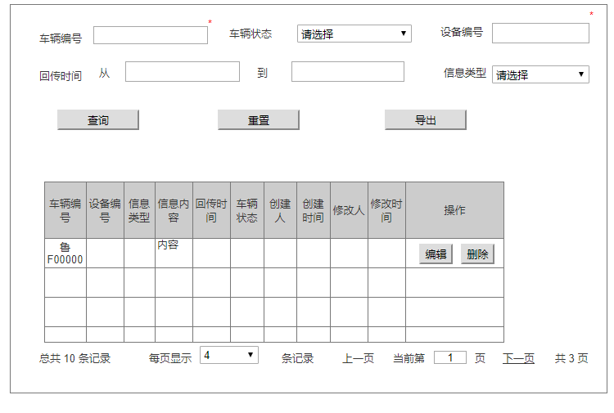

**设备回传信息信息界面效果图**

**一．查询车辆界面**

1. **界面详见mockup**

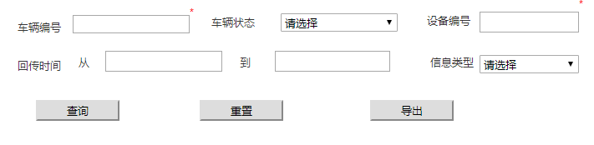

**图一**

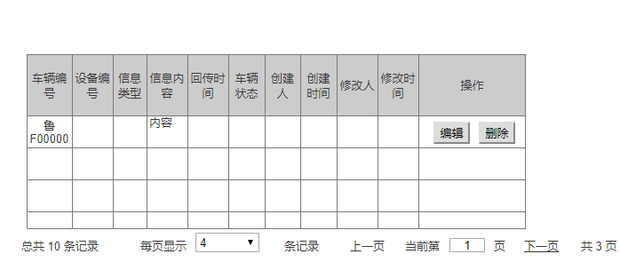

**图二**

1. **逻辑条件**
   1. 进入界面时，默认情况下，搜索条件为空。
   2. 查询车辆设备回传信息，所有条件均为非必填选项，当所有条件均为默认值时，为搜索全部的设备回传信息信息。

* 车牌编号：文本框的形式，必填项，长度不大于7位，由汉字，字母数字组成，支持模糊查询。
* 车辆状态：下拉框形式，可选项，默认为“请选择”，可选择除“可选择”之外的其他选项
* 设备编号：文本框形式，必填项，长度不大于59位，支持模糊查询
* 回传时间：两个文本框，分别表示起始时间，终止时间（不可在当前时间之后），都默认为当前时间，格式“xx年xx月xx日”
* 信息类型：下拉框的形式，可选项，默认为“请选择”，可选择除“可选择”之外的选项。

1. **查询逻辑**：

* 当有多个查询条件时，设备回传信息信息必须同时符合所有条件
* 车牌编号支持模糊查询，可以自动补全内容；若为空，提示必填项；若不符合规范，提示重新输入。
* 设备编号支持模糊查询，可以自动补全内容；若为空，提示必填项；若不符合规范，提示重新输入。
* 信息类型为可选项：默认为“请选择”，表示查询所有信息类型。
* 车辆状态为可选项 ：默认为“请选择”，表示查询所有车辆状态。

1. **查询结果**

查询结果列包含：车辆编号，设备编号，信息类型，信息内容，回传时间，车辆状态，创建人，创建时间，修改人，修改时间

**删除**：查询结果列之后有**删除**按钮，点击删除按钮可删除所在行的运营商信息；

每页显示4条数据，可切换上下页等功能；

1. **重置：**查询结果之前有重置按钮，重置按钮可清除所有查询信息以及查询结果列表
2. **导出：**点击“导出”按钮，导出查询结果中的信息作为Excel文件（即所见条数即所导出条数）
3. **删除功能**：点击一条设备回传信息之后的删除按钮，弹出
4. **日志功能**：用于记录用户的操作记录，将用户的操作记录存储于数据库，在前台日志界面做展示，后续会有将历史修改的日志信息提供用户在前台查看。

# Acceptance Criteria